Управління освіти виконавчого комітету
Болехівської міської ради
Козаківська загальноосвітня школа І-ІІІ ступенів
ім.Катерини Мандрик Куйбіди

ВСЕУКРАЇНСЬКИЙ КОНКУРС
"ШКІЛЬНА БІБЛІОТЕКА - 2017"
Номінація "Читання і діти: діапазон бібліотечних
ідей і можливостей"
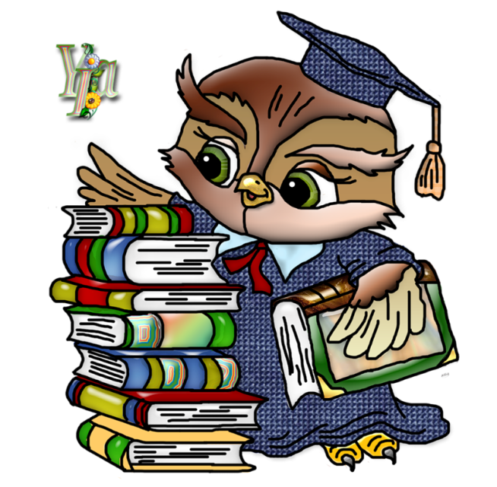

Бібліотекар
Дубів Іванна Василівна

с.Козаківка

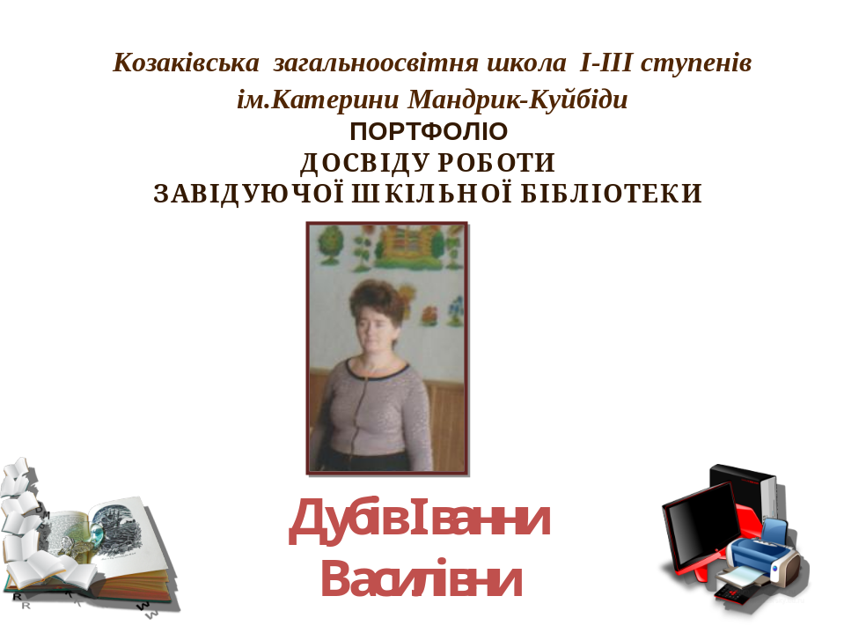

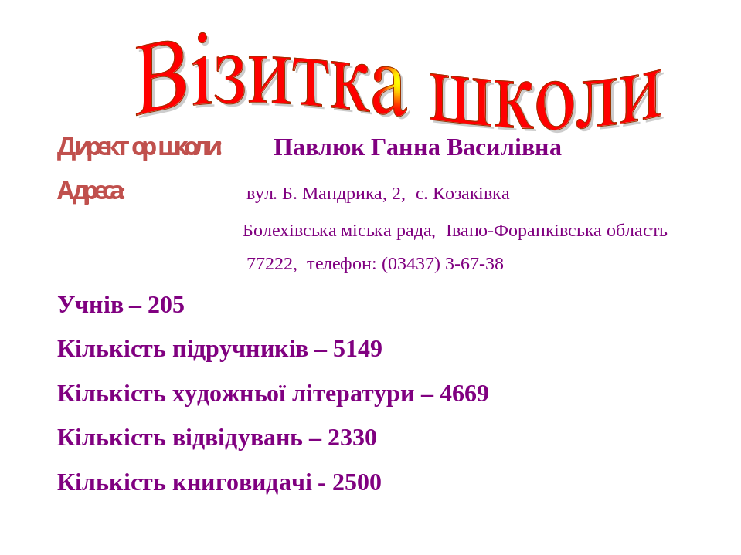

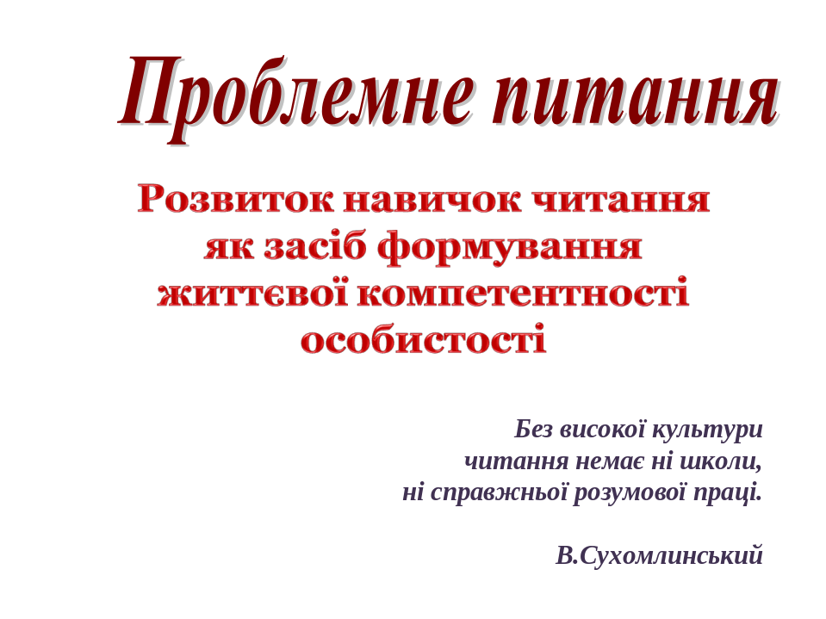

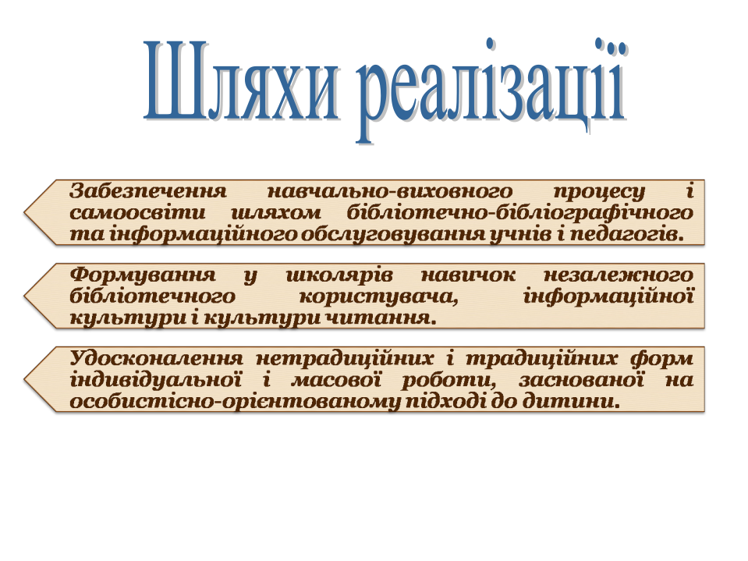


ВСТУП

Без високої культури читання немає ні школи, ні справжньої розумової праці.

В. Сухомлинський

Сучасна школа покликана сформувати соціально активну, творчо мислячу особу, виробивши вміння у випускників орієнтуватися в інформаційних потоках, освоювати нові технології, самонавчатися, заглиблюючи і розширюючи наявні знання.
В умовах політичної та економічної нестабільності школа має не тільки дати своїм випускникам загальну середню освіту, а й допомогти професійному самовизначенню молодої людини. Цьому сприяє формування інформативної та комунікативної компетентності особистості.
Без знань немає умінь. Але вміє той, хто не тільки знає, але і може застосовувати свої знання на практиці, користуватися ними в ситуаціях, що змінюються. Можна сказати, що уміння – це знання людини в дії.
У Державних стандартах і програмах уміщено вимоги до рівня загальноосвітньої підготовки учнів, вказано на уміння учнів самостійно здобувати інформацію з різних джерел, засвоювати, поповнювати, оцінювати її, творчо підходити до роботи. Але цю проблему не можна вважати повністю вирішеною у зв`язку зі швидкими змінами в суспільстві та щорічним збільшенням потоку інформації. Отже, справді актуальними сьогодні є слова Натаніеля Ротшильда: «Хто володіє інформацією - той володіє світом».


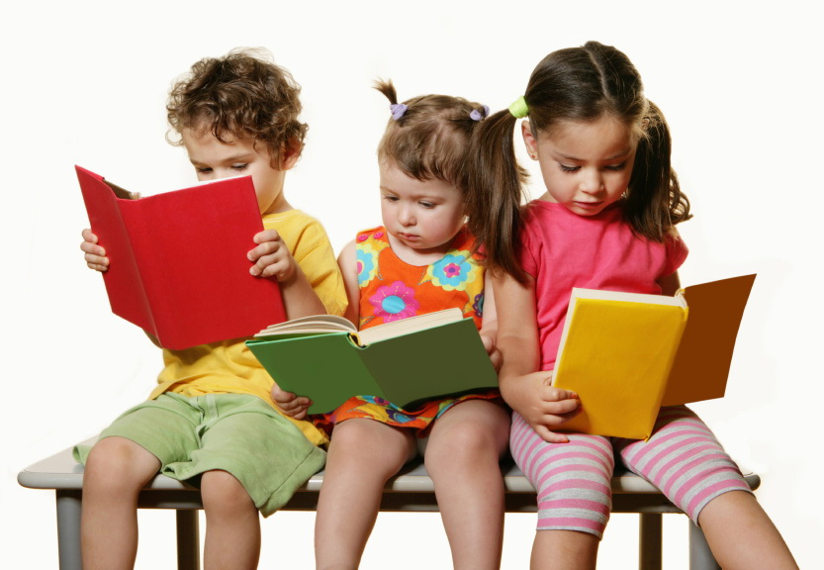
Читання і діти:
діапазон бібліотечних ідей і можливостей

Шкільна бібліотека – це яскравий маяк у величезному океані, до якого поспішають читачі, щоб доторкнутися до потаємних глибин мистецтва і дістати невідомі для них перлини мудрості минулих поколінь. Допомогти учням оволодіти глибокими і міцними знаннями з основних наук неможливо без задоволення їх книгою та інформацією.
Виховання інформаційної та бібліотечно-бібліографічної культури школярів-щоденна клопітка праця шкільного бібліотекаря. Вона буде ефективною лише тоді, коли бібліотекар досконало знатиме фонд бібліотеки,кожну його книгу, вмітиме її популяризувати.
Мета бібліотекаря-навчити школярів користуватися бібліотечними фондами, довідково-бібліографічним апаратом книгою. Тому я намагаюся урізноманітнювати форми роботи щодо залучення учнів до бібліотеки, систематичного читання, активізації їх пізнавальної діяльності,формування самостійних умінь та навичок.
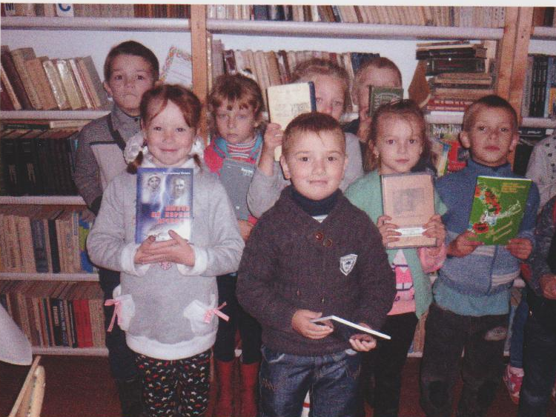
Дуже важливо навчити читача використовувати додаткові джерела: енциклопедії, словники, довідники. Знайомство з цими виданнями починається з молодшого шкільного віку. Саме на довідковій літературі, виданій спеціально для дітей, формуються початкові навички пошуку додаткової інформації.

Система бібліотечно – бібліографічних уроків підпорядкована формуванню у школярів свідомого і зацікавленого ставлення до книги, навичок самостійного вибору книг для читання та їхнього пошуку в бібліотеці, вмінь правильно читати книгу, користуватися довідковими виданнями та періодикою, застосовувати здобуті знання та вміння у практичній діяльності. Дидактичною основою бібліотечно-бібліографічних уроків є нерозривність виховних та освітніх завдань, опора на особистий життєвий і читацький досвід учнів.
Завдання бібліотеки – створити умови для задоволення та розвитку інформаційних потреб молоді.
Одним із засобів створення таких умов є масові заходи в бібліотеці. Ефективними формами масової роботи шкільної бібліотеки є книжкові виставки, огляди літератури, читацькі конференції, усні журнали, літературні ігри(конкурси, вікторини, подорожі сторінками книг, літературні вечори) тощо.
На книжкових виставках, організованих для школярів молодшого шкільного віку, я експоную небагато книг,основне місце займають ілюстративні матеріали, які допомагають розкрити зміст виставки. Організовуючи виставки для дітей середнього шкільного віку, враховую те, що найпоширенішим видом запиту в цьому віці є тематичний.
Пошук нових підходів до організації книжкових виставок проявляється в різних напрямках і робить їх цікавими, захоплюючими та емоційними.
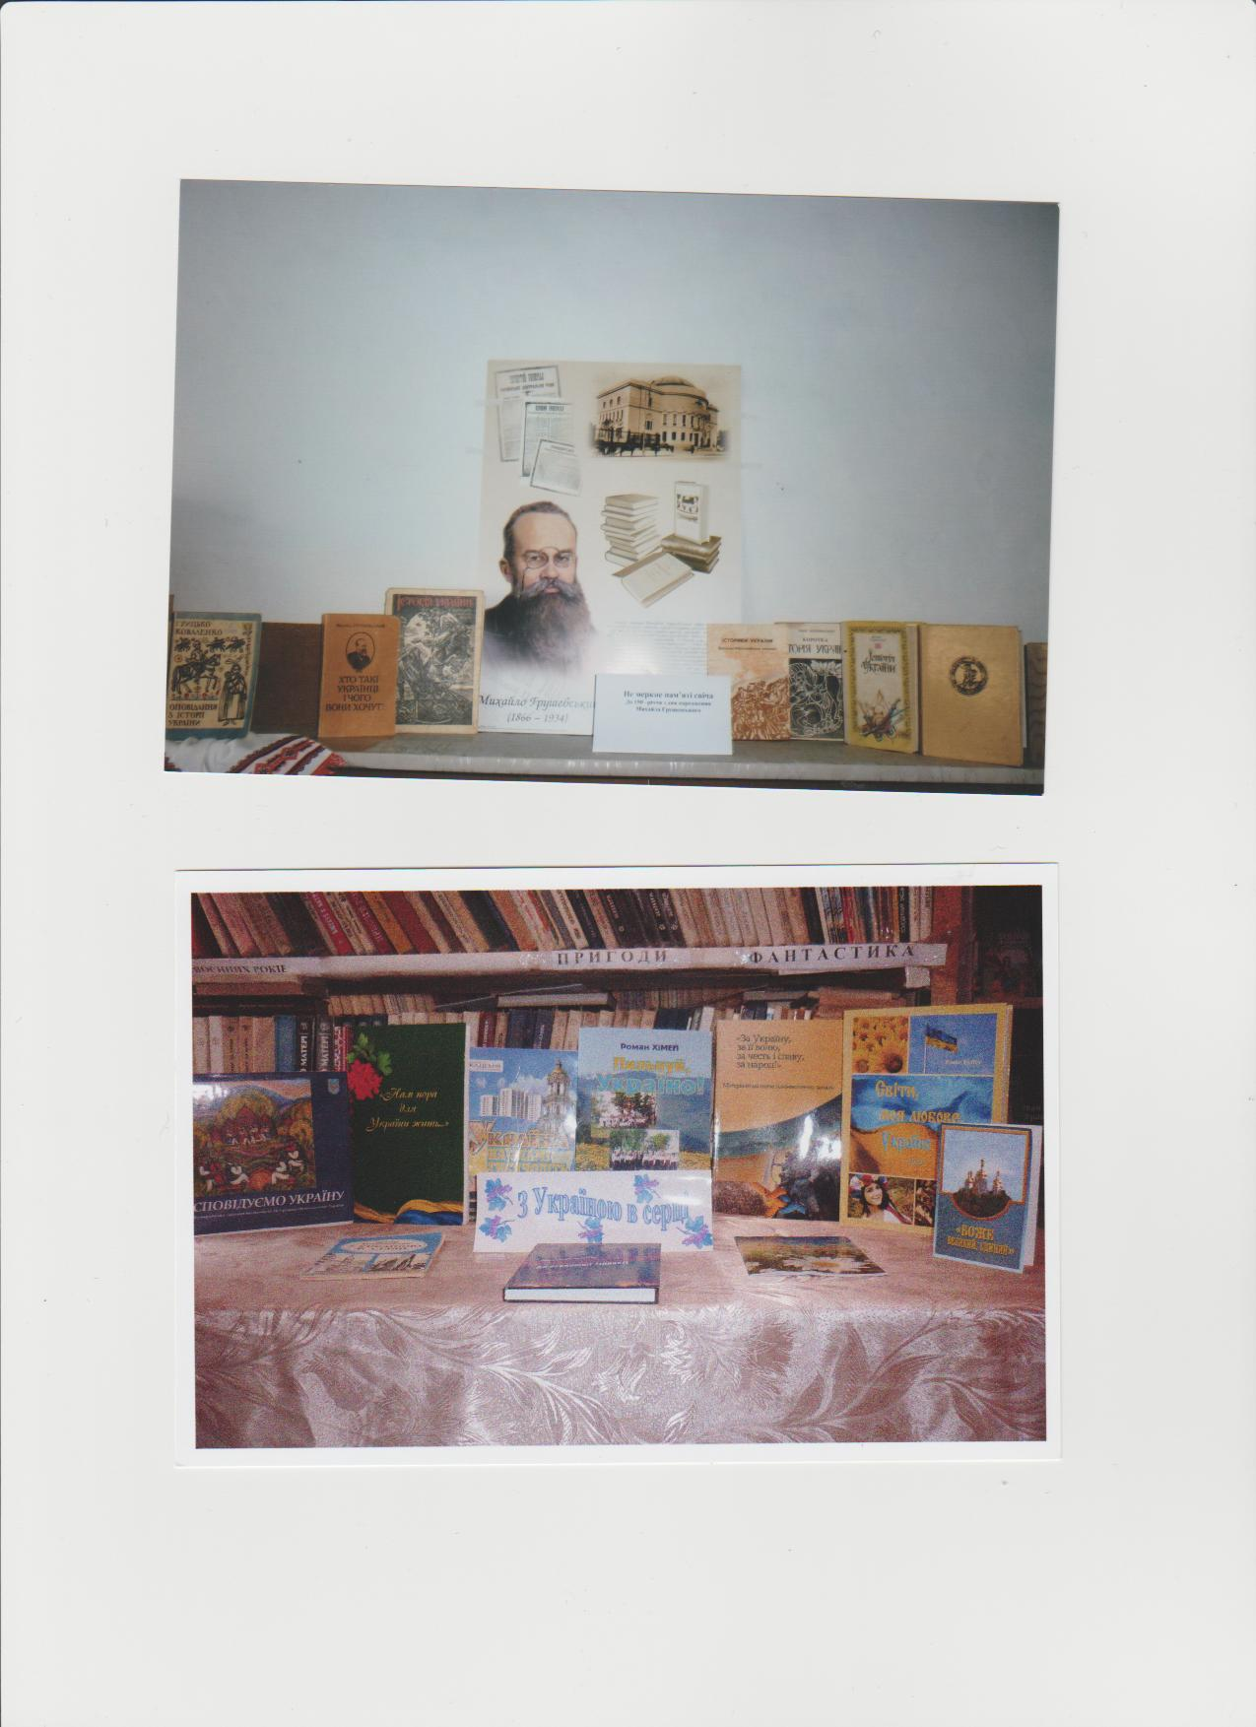
Виставка «Не меркне пам’яті свіча»
до 150-ти річчя з дня народження М.Грушевського
Виставка «З Україною в серці»
до 25-ти річчя до Дня Незалежності України
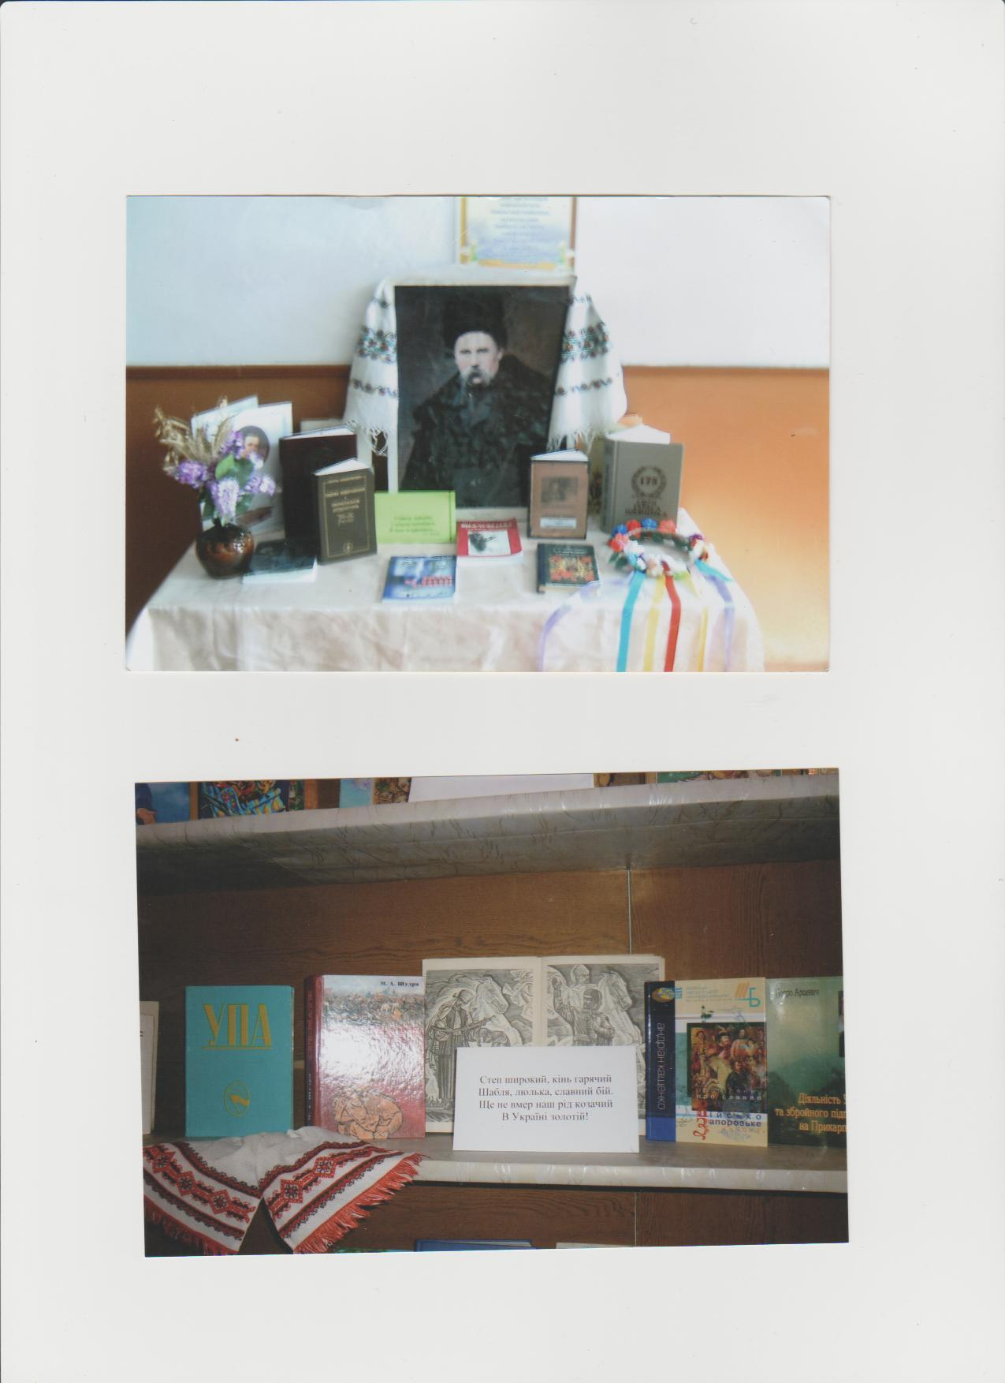
Виставка «Всесвітня велич кобзаря»
Виставка «Козацька держава - наша гордість і слава» до Дня українського козацтва та створення річниці УПА

Якнайкраще розкрити книжковий фонд бібліотеки, ширше популяризувати художню, науково-популярну, пізнавальну, довідкову літературу допомагають бібліографічні огляди.
Огляд літератури, присвячений творчості одного письменника чи огляд однієї книги, допомагає учням краще засвоїти шкільну програму.
Для проведення бібліографічних оглядів я залучаю педагогів та старшокласників.
Популяризувати кращу літературу з різних галузей знань,художні твори, періодичні видання має на меті усний журнал. Номер цього журналу буває присвячений творчості одного письменника, літературній або знаменній даті, одному із видів або жанрів літературі.
Усні журнали допомагають стимулювати інтерес до читання і формувати читацьку культуру.
До всіх інших форм масової роботи є доповненням літературні ігри. Літературні ігри активізують читання школярів, стимулюють їхнє звертання до художньої, науково-пізнавальної, довідкової літератури, посилюють сприйняття, формують художні та естетичні смаки, поглиблюють навички самостійної роботи з книжкою, розвивають логічне мислення.
Гра-найкращий спосіб, по-перше, всебічно розкрити дитину, спровокувати її говорити і робити те, що вона насправді думає і відчуває, а, по-друге, чіткі правила гри, ліміт часу стимулюють дитину сконцентрувати свою увагу, висловлювати свою думку, фантазувати, висувати свої пропозиції чи аргументи коротко, і головне не мовчати.
Діти дуже люблять рольові ігри, коли вони перевтілюються в літературного героя, а також інтелектуальні, в основі-процес «розгадування книги, її автора, літературних героїв».
Найулюбленіші літературні ігри учнів - «Чи знаєте ви казки та їх героїв?», «Чи уважно ти читаєш твори?», «Розумники й розумниці».
Шкільна бібліотека сприяє роботі зі здібними та обдарованими дітьми. Діти приймають участь у конкурсах та олімпіадах. Разом з вчителями проводжу бібліотечні уроки, літературні конкурси, інтегровані уроки, на яких навчаю дітей любити природу, берегти її, пропагую здоровий спосіб життя.
При проведенні бібліотечних занять учні залучаються до їх підготовки, самі складають вікторини, ребуси, кросворди з тієї чи іншої теми. Для того,щоб дати відповіді на запитання, вони самостійно опрацьовують літературу.
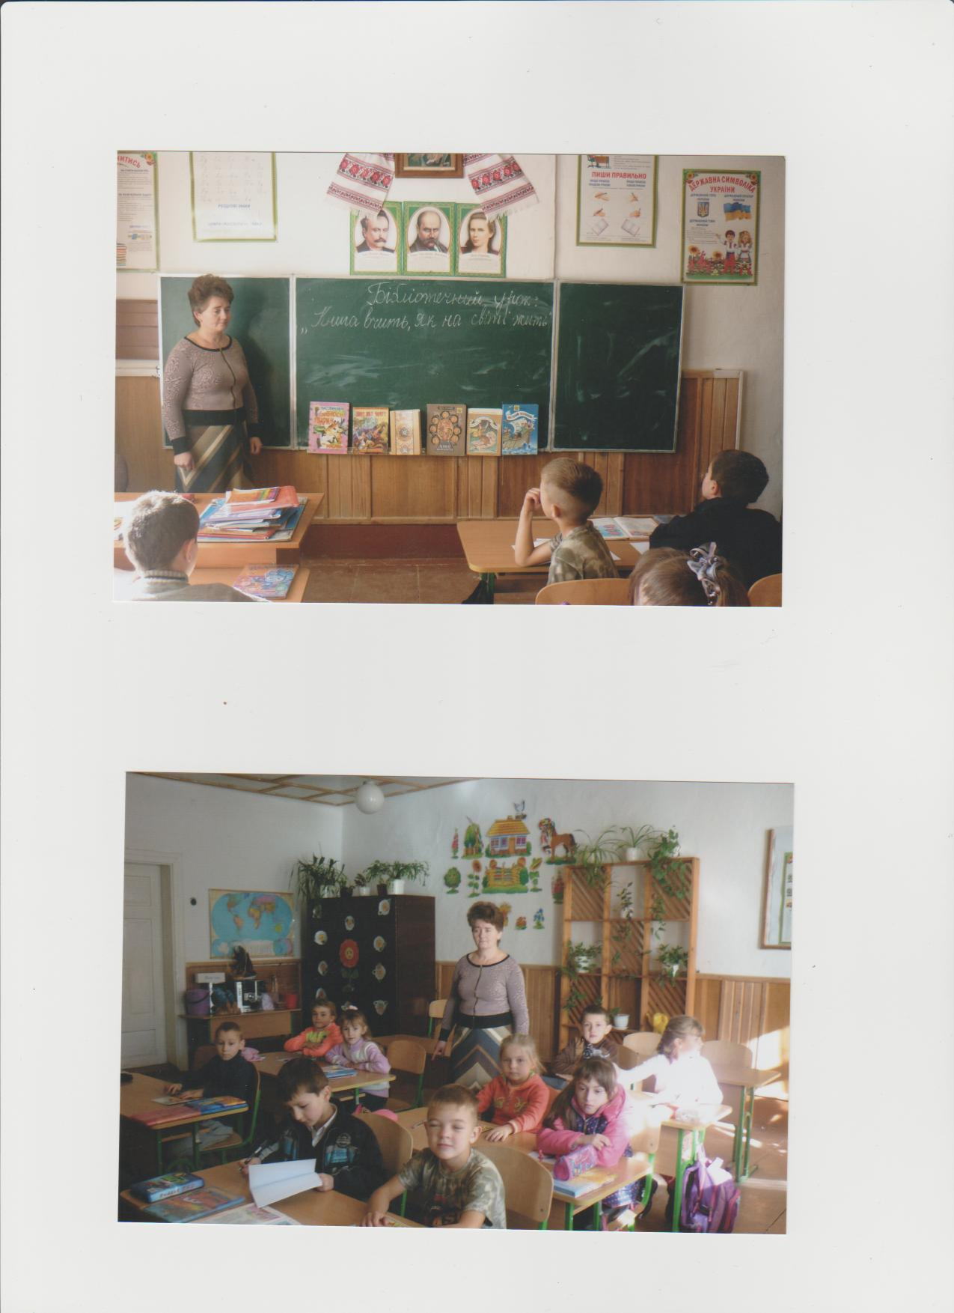
Дуже цікавою для учнів була проведена інтелектуально-розважальна конкурсна програма кмітливих і начитаних «Найкращий читач 5 класу». Мета цього конкурсу-здійснити цікаву подорож сторінками улюблених книг, зацікавити змістовною грою, розвивати пам'ять,кмітливість, увагу, мислення та ерудицію.
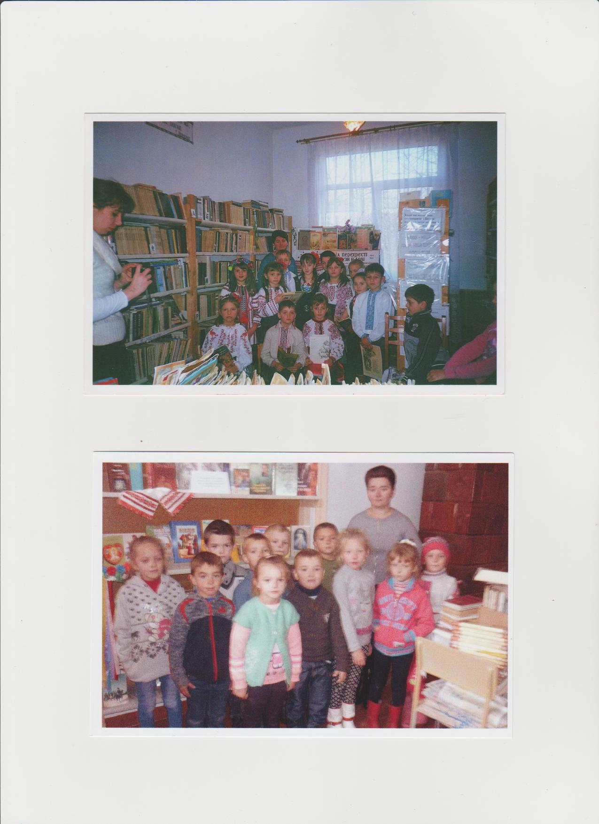
Конкурс читців поезії Т.Шевченка
Екскурсія по бібліотеці «Мандрівка книжковим містом»
Хоч форми роботи різні, але вони виховують художню культуру, допомагають учням зробити правильний вибір у житті.
Проведені масові заходи прищеплюють учням любов до рідного слова, допомагають пізнати його багатство, красу, емоційну силу, неповторне звучання рідної мови.
Отже, різноманітність форм і методів, які використовуються у роботі бібліотеки навчального закладу, співпраця з вчителями, батьками, застосування інших методик під час проведення бібліотечних уроків та масових заходів, не лише сприяє формуванню творчих якостей читачів, але й стає підґрунтям для реалізації проявів дитячої творчості.
Фонд шкільної бібліотеки
Показники | Бібліотеч. фонд (прим.) | Фонд підручників (прим.) | Фонд худ.літ. (прим.) | Надходж. бібліотеч. фонду (прим.)
2015р. | 8822 | 4193 | 4629 | 99
2016 (на 01.12.2016р) | 9818 | 5149 | 4669 | 996

Читачі (користувачі) шкільної бібліотеки

Показники | Читачі
Показники | К-сть відвідувань  2015-2016рр. | К-сть книговидачі  2015-2016рр.
1-4 кл. | 1350 | 1370
5-9 кл. | 1000 | 1125
10-11 кл. | 350 | 405
Всього | 2700 | 2900

Аналіз читання
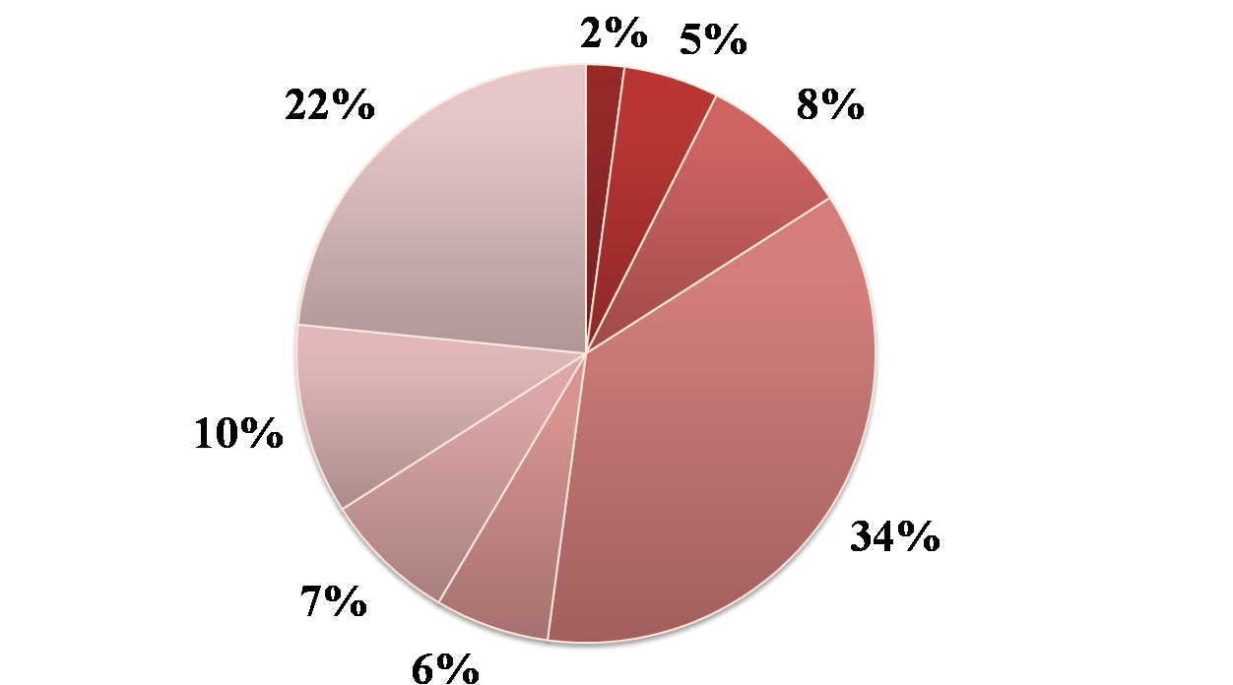

Учні 5-9 класів І семестр
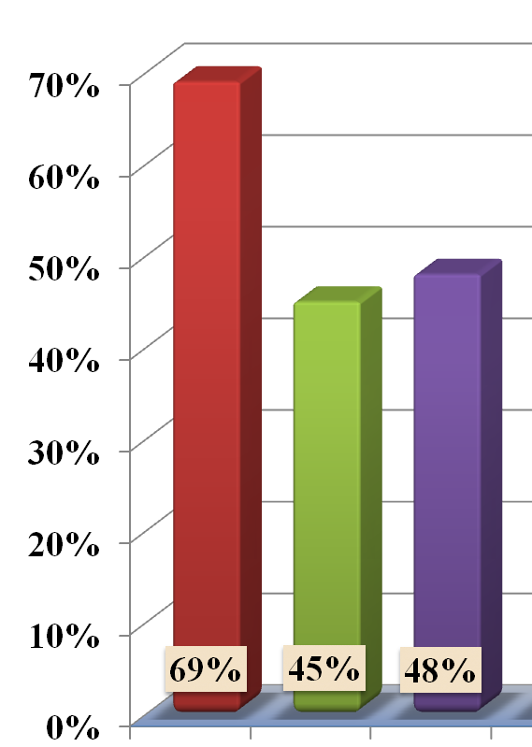

Учні 2-4 класів І семестр

ВИСНОВОК
Стрімкі темпи інформатизації суспільства і розвитку Інтернет - технологій актуалізують проблему залучення підростаючого покоління до бібліотеки, яка сьогодні виступає одним з потужних чинників успішності навчальної, професійної, суспільної та інших видів діяльності молодої людини.
Застосовуючи інноваційні технології, ми навчаємо учнів адаптуватися в сучасних інформаційних умовах, творчо сприймати різного виду інформацію; формуємо вміння пошуку, обробки, використання, зберігання та передачі потрібної інформації, оминати інформаційне «сміття», прагнемо змоделювати завтрашній день, намагаємося створити умови для розвитку кожної дитини, здатної самостійно розв'язувати будь-які життєві проблеми.
Досвід роботи переконує, що використання інноваційних технологій є важливим засобом підвищення зацікавленості учнів навчанням, розвитку творчих здібностей та пізнавальної активної самостійності, розвитку алгоритмічного мислення, формування інформаційної культури, здатність до аналітики.
Кожен фахівець обирає для себе найкраще, те, що можна організувати в умовах кожної конкретної бібліотеки. Бажано не зупинятися на досягнутому і постійно поповнювати скарбничку форм роботи з книгою, з юними користувачами, поєднуючи традиційні та інноваційні методи. Новітні технології, презентації на мультимедійній дошці допоможуть краще і якісніше провести масовий захід.
Кожен з нас має керуватися змістовним комплексом педагогічних правил:
На виховання активності не шкодуйте ні часу, ні зусиль. Сьогоднішній активний учень – завтрашній активний член суспільства.
Ставте учнів у ситуації, котрі вимагають виявлення розбіжностей між фактами, що спостерігаються, та наявним знанням.
Допомагайте учням оволодіти найбільш продуктивними методами навчально-пізнавальної діяльності, навчайте їх вчитися.
Пам’ятайте, що насправді знає не той, хто переказує, а той, хто застосовує на практиці.
Привчайте учнів думати та діяти самостійно. Поступово відходьте від механічних переказів, дослівного відтворення.
Творче мислення розвивайте всебічним аналізом проблем, пізнавальні задачі розв’язуйте кількома способами, частіше практикуйте творчі завдання.
Вивчайте і враховуйте життєвий досвід учнів, їх інтереси, особливості розвитку.
Заохочуйте дослідницьку роботу школярів. Знайдіть можливості ознайомити їх із технікою експериментальної роботи, алгоритмами розв’язання винахідницьких задач, обробкою першоджерел і довідкових матеріалів.
Суспільно-історичною практикою доводьте необхідність наукових знань, які черпаються не лише з Інтернету. Треба щоб учень розумів, що читання є для нього життєвою необхідністю.
Пояснюйте школярам, що кожна людина знайде своє місце в житті, якщо навчиться всьому, що необхідно для реалізації її життєвих планів.
Ці корисні правила-поради - тільки невеличка частинка, тільки вершина айсберга мудрості, майстерності, спільного досвіду багатьох поколінь. Але згадати їх ще раз не буде зайвим. Слід пам’ятати їх, слідкувати їм, керуватися ними і тоді буде досягнуто провідна найважливіша мета – формування та розвиток особистості.

Література
- Шелестова Л., Колонькова О. Бібліотека «Шкільного світу» - 2005р.
- Позакласний час. Конкурс «Обличчя школи». – 2010 - №3.
- Мірошниченко . Формування інформаційної грамотності. Початкова освіта – 2003 - №5.
- Поперечна Л. Проектні технології у формуванні інформаційної культури учнів. Шкільна бібліотека плюс – 2011 - №7

